Eindopdracht ontwerptechnieken

- Doordat je een bepaalde doelgroep hebt gekozen zijn er ook thema’s die hier bij passen (let op het meervoud thema’s want het is er echt zelden maar 1). Beschrijf welke thema’s bij jou doelgroep en product passen / horen.

Mijn doelgroep voor de verpakking is hotwheel verzamelaars tussen de 40 en 60 jaar oud.
De reden hierachter is dat vaak de verpakking voor een kind van 3+ jaar, vrij simpel en eenvoudig is. Ik wil graag een wat luxere verpakking maken voor de verzamelaars. Ook wil ik zorgen dat de verzamelaar de verpakking kan gebruiken als display voor de auto.
Dus de thema’s die ik hier logisch bij vind passen zijn:
- Luxe
- Strak
- Modern
- Minimalistisch

- Maak een image panel (overzicht van producten) van je thema’s en benoem kenmerken die volgens jou specifiek horen bij dat thema. Kies voor vormgevingskenmerken , kleuren en materialen komen apart aan bod. Denk hierbij aan producten die aan jou doelgroep met de gekozen thema’s aansluiten.

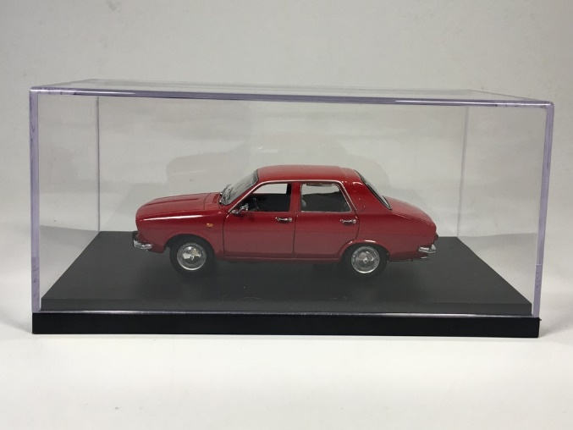
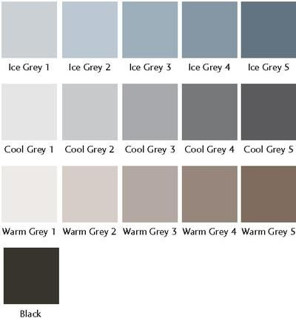

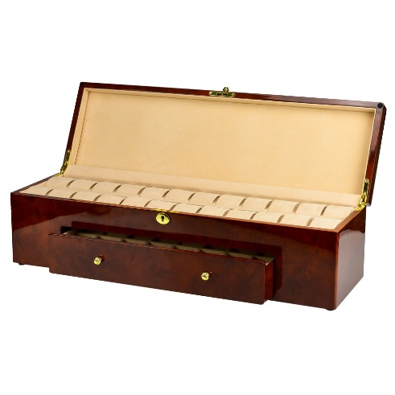
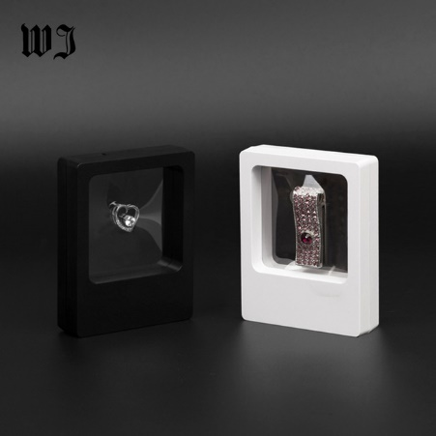
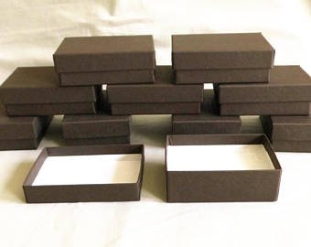

3. Maak een imagepanel voor je gekozen thema's specifiek gericht op materialen en kleuren. Maak hierbij gebruik van vierkante afbeeldingen van materialen, niet van afbeeldingen van producten aangezien deze door middel van vormgeving al meer richting een thema sturen. Spits dit toe op verpakkingen (in brede zin)en jou verpakking.

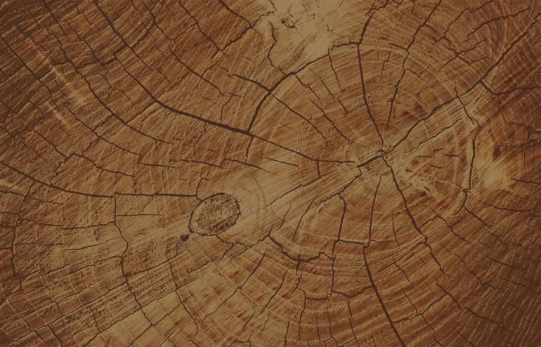
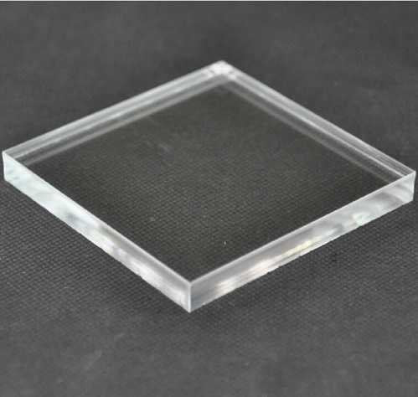

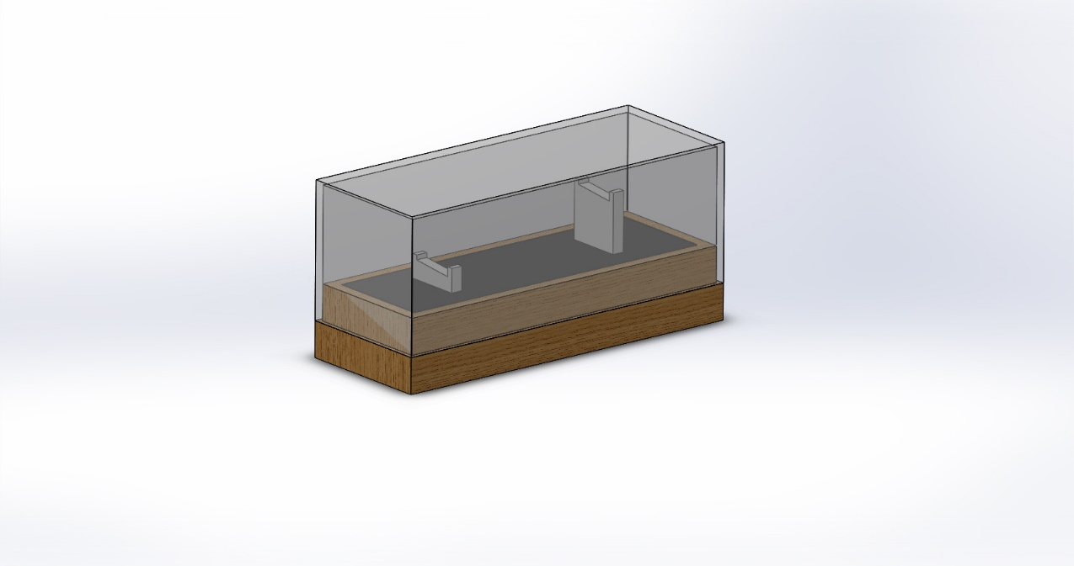
4. Maak een foto realistisch voorstel van het project met behulp van SolidWorks en de render-module van SolidWorks. Hierbij maak je natuurlijk gebruik van de vormgeving, kleuren en materialen die je hebt gekozen. Plaats ook deze afbeelding in je eigen moodboard.

